Cabillaud, blette, cèpes, noix,Taggiasches
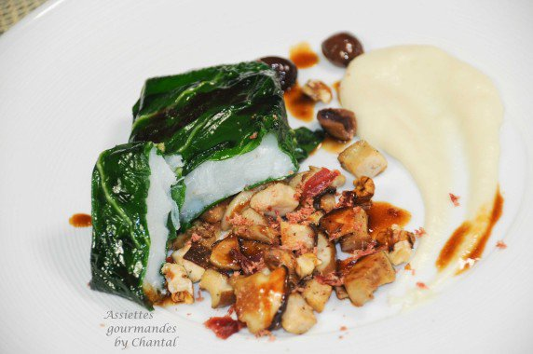
Ingrédients (pour 4 personnes):
4 morceaux de cabillaud, 500 g de topinambours, 150 g de crème liquide, 4 belles feuilles de blettes
cèpes, noix, olives taggiasches (top pour l'apéro mais aussi avec du poisson),
Jus de veau (clic pour la recette)
Restes d'un talon de jambon, sel et poivre, huile d'olive
Préparation:
Préparer la purée de topinambour:
Peler les topinambours, couper en morceaux et cuire avec la crème jusqu'à ce que les morceaux soient très tendres (possible au Thermomix). Mixer, assaisonner et réserver (la consistance doit être assez légère).
Placer les morceaux de cabillaud dans du gros sel pendant 20 minutes, rincer, sécher dans du sopalin (cela permettra au cabillaud de ne pas s'effeuiller à la cuisson et la chair sera salée uniformément à l'intérieur).
Faire chauffer une grande casserole d'eau salée et blanchir les feuilles de blettes 2 minutes; les plonger dans un saladier d'eau glacée pour stopper la cuisson puis égoutter sur un Sopalin.
Retirer la côte pour ne garder que la feuille verte; envelopper le poisson dans la feuille de blette et cuire 12 à 15 minutes selon la grosseur des morceaux au four à 150 °.
Faire chauffer un filet d'huile d'olive dans une poêle et y faire revenir les cèpes coupés en petits morceaux; ajouter quelques dés de talon de jambon et quelques noix en fin de cuisson. Assaisonner.
Dresser une quenelle de purée dans une assiette. Répartir les cèpes et les noix; râper un peu de jambon par dessus; déposer un morceau de poisson (le couper au préalable, c'est plus joli!) , ajouter quelques olives Taggiasches et verser un petit cordon de jus de veau sur l'ensemble.
www.assiettesgourmandes.fr

